
M2PCCICheick CISSOKO
Gaëtan LAGIER
Eric THIERRY

RAPPORT TP3

2016/2017
Etude de la couche transport, le protocole UDP
Configuration des machines pour le protocole UDP :
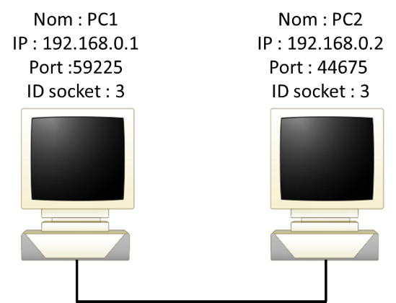
Q2) Le message envoyé par pc1 est : "Allo tango charly". L’’émission de ce message engendre un seul paquet UDP.
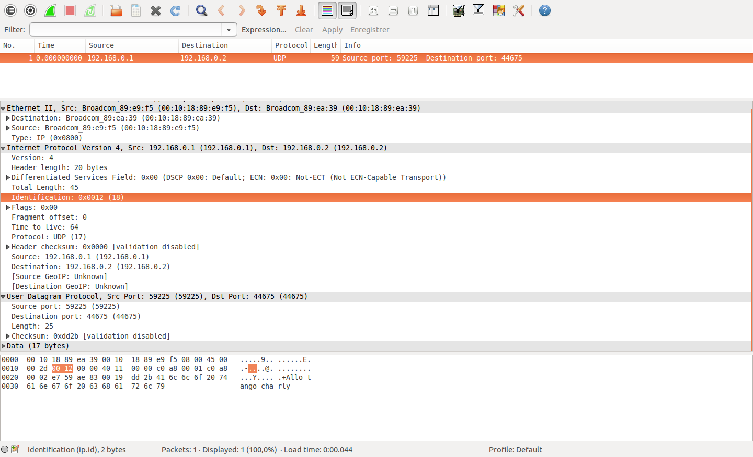

Le paquet est composé des entetes Ethernet IP et UDP et que la zone data contient le message envoyé.
ce dernier est entièrement reçu par le PC2, mais seule la partie correspondante à la taille du buffer reception de la machine réceptrice est affiché à l’écran.
Message envoyé du PC1 au PC2 : “Allo tango charly” (voir les captures du terminal et du Wireshark)
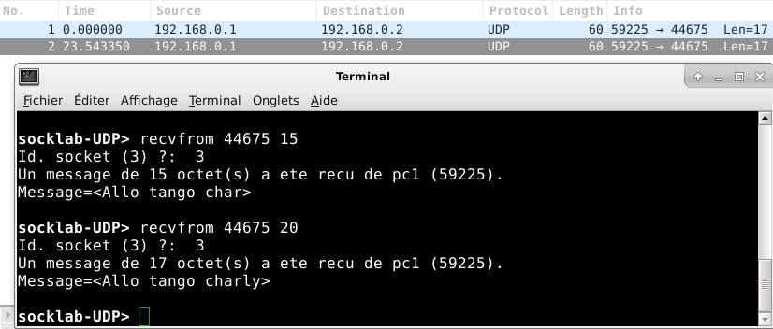
On peut voir sur la capture du terminal qu’avec un buffer de 15 octets le message est tronqué (« Allo tango char »). L’augmentation du buffer de réception à 20 octets permet de réceptionner le message complet.

Q3) L’identificateur de socket permet de lister une association locale entre un port et une adresse IP. On peut voir sur l’image suivante que deux ports sont en écoutes pour le protocole UDP sur la machine serveur. Aucune information relative à la socket distante n’est connue.
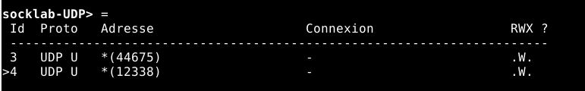
Q4) UDP donne les paramètres de services à IP, mais ces informations ne sont jamais affichées.
Les champs composant l’entête UDP lors de l’envoie d’un paquet au serveur :
- Port source (2bytes) : port de la machine client
- Port destination (2bytes) : port de la machine serveur
- Length (2bytes) : Taille de l’entête UDP (8 bytes) + taille data
- Cheksum (2bytes) : représente la validité du paquet UDP
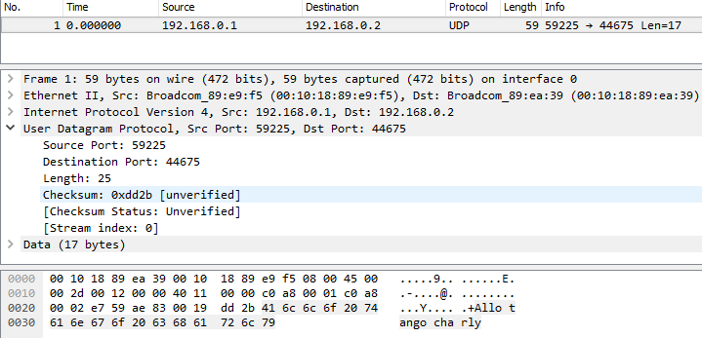

Q5)
Lorsque la réception est demandée avant l’émission des données, la machine réceptrice se met en écoute et attend l’arrivée d’un paquet.
Si plusieurs paquets sont envoyés avant que la demande de réception, ils sont stockés dans le buffer de réception de la machine réceptrice tant que ce dernier n’est pas plein. Si les paquets envoyés sont plus grand que la place restante dans le buffer, ces paquets sont ignorés et donc perdus.
Lorsque l’on croise l’émission des paquets chacune des machines reçoit le message qui lui est dédié. La taille du paquet envoyé doit être inférieure ou égal à la taille du buffer de réception. En effet, si sa taille est supérieure, le paquet est ignoré. En plus du buffer de réception, il existe un buffer de lecture. Ce deuxième buffer limite la taille des données lues par paquet. Si la taille des données est supérieure au buffer de lecture les données sont tronquées.
Lorsque le message est envoyé vers une IP qui n’existe pas matériellement sur le réseau, le message se perd tout simplement. Si le message est envoyé vers un port inexistant sur une machine identifiée, la machine réceptrice renvoie un paquet ICMP de type Destination Unreachable et de code Port Unreachable. La partie data du paquet ICMP contient les entêtes IP et UDP du paquet précédent.
Voir la capture suivante pour matérialiser le résumé ci-dessus :

Photo ci -dessous à redimentionner, re-organiser
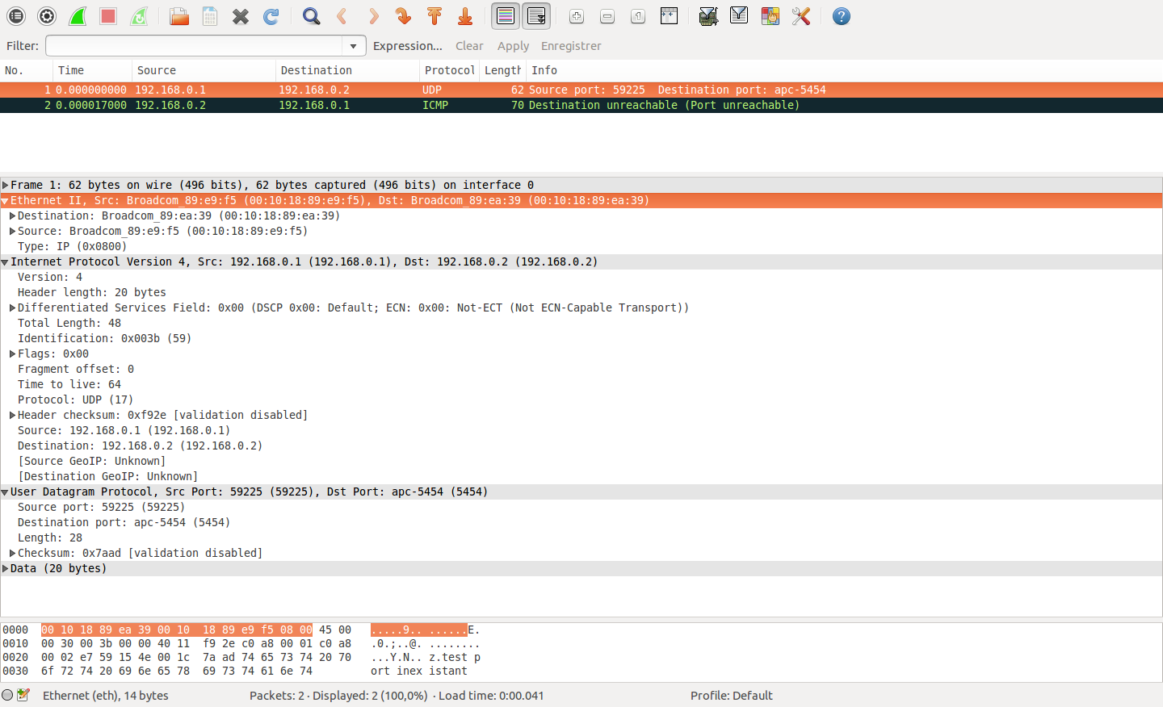

Etude de la couche transport, le protocole TCP
Configuration des machines pour le protocole TCP :
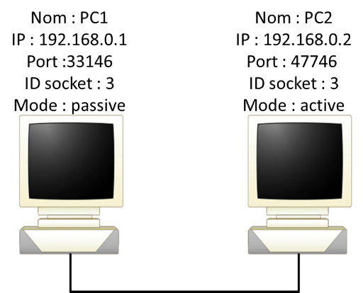
Remarque : les numéros de ports et ID socket des deux ordinateurs utilisés vont changer au cours du TP car ils sont modifiés à chaque connexion nouvellement réalisée.
Q6) Lors d’une connexion dite TCP entre deux machines chacune possède un rôle propre. La socket du serveur est dite « passive » car elle est en attente de réception de message. La seconde socket est dite « active » car c’est elle qui va initier la connexion et le dialogue. Lors de l’établissement de la connexion, la socket « active » envoie un message de demande de connexion à la socket « passive ». La socket « passive » répond à ce message en indiquant qu’elle est prête à dialoguer. La socket « active » confirme à son tour la connexion, il est alors possible de communiquer. Ces étapes sont détaillées avec les images suivantes :
La machine cliente envoie un paquet TPC contenant le flag SYN au serveur afin de demander une connexion.
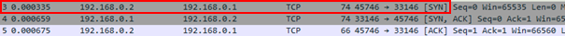
Si le serveur est à l’écoute, il envoie en réponse un paquet à la socket cliente (192.168.0.2 :47546) avec les flags SYN et ACK. Ce paquet informera la machine que le serveur accepte la connexion et qu’il a bien reçu le paquet de demande de connexion.
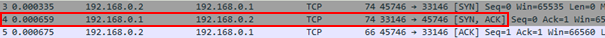
Enfin le client émet un dernier paquet à destination du serveur avec le flag ACK. Ce paquet indique au serveur que le client à bien reçu la confirmation de connexion.
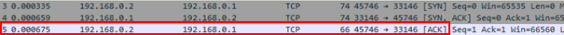

Résumé de la validation de la connexion en trois étapes, aussi appelée "Three-way handshake".
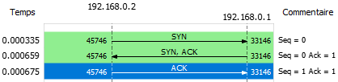
Q7) Nous distinguons trois étapes de cette connexion :
La première étape correspond à une demande de connexion de la machine en mode active (le client) vers la machine en mode passive(le serveur) correspondant à la première TCP de notre capture ci-dessous. La seconde étape correspond à une réponse (acceptant ou refusant la connexion) de la machine en mode passive vers la machine en mode active, donc un acquittement du serveur (deuxième ligne TCP de la capture ci-dessous). La dernière étape correspond à une sorte de confirmation de bonne réception, que la machine active émet vers la machine passive, donc une confirmation de l’acquittement du serveur, envoyé du client vers le serveur(troisième ligne TCP de la capture ci-dessous.
Voir les trois (3) paquets TCP : SYN, SYN-ACK, ACK :
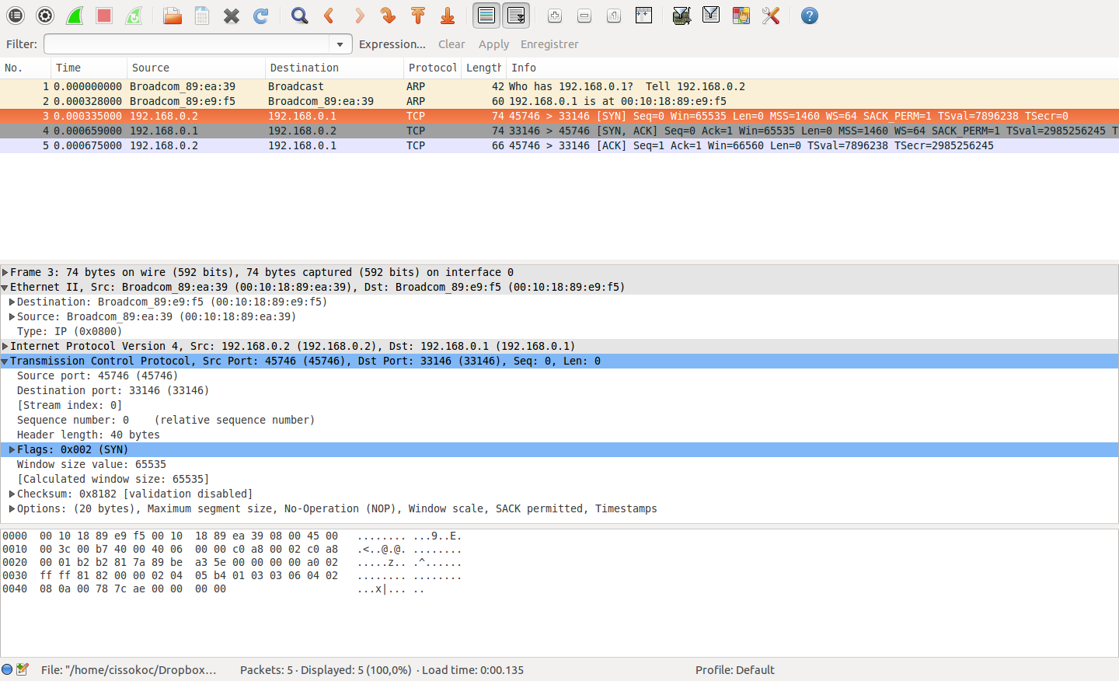
Q8) (A revoir)
Le flag SYN permet d’identifier le paquet comme étant une demande de connexion.
Le tableau ci-dessous décrit les échanges durant ces étapes.
NUMERO ET TYPES DE PAQUETS | SEQUENCE NUMBER | ACKNOWLEDGMENT NUMBER
Paquet 1, SYN | 89 be a3 5e (relatif 0) | 0
Paquet 2, SYN, ACK | 70 7d 59 87 (relatif 0) | 89 be a3 5f (relatif 1)
Paquet 3, ACK | 89 be a3 5f (relatif 1) | 70 7d 59 88(relatif 1)
Les numéros d’acquittement : ….
Numéros de séquence : ….
Q9) Que la commande "accept" soit réalisée avant ou après la commande "connect" nous constatons la création de la connexion entre les deux machines. A chaque nouvelle demande de connexion d’un client on a un nouveau numéro de port (socket) qui est créé systématiquement quand le serveur définit un port spécifique pour un client donné (voir la capture ci-dessous).
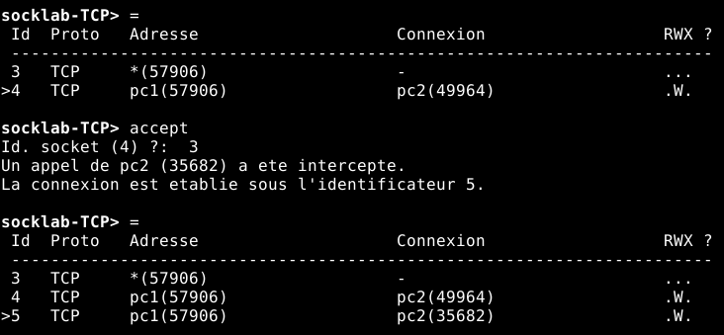
Q10) Une connexion est réellement identifiée par les adresses et numéros de port des machines connectées, d’où un minimum de quatre informations pour deux machines connectées entre elles.
Q11) L’état de la connexion (state) définit s’il existe une connexion entre deux sockets, chaque socket correspond à une machine distincte (ESTABLISHED). La machine jouant le rôle serveur a un socket en écoute seulement (LISTEN) ;
Q12) La machine émettrice crée un socket direct sans réfléchir pour demande de connexion et la machine réceptrice renvoie un flag "RST, ACK" à destination de celle émettrice qui supprime du coup son socket.
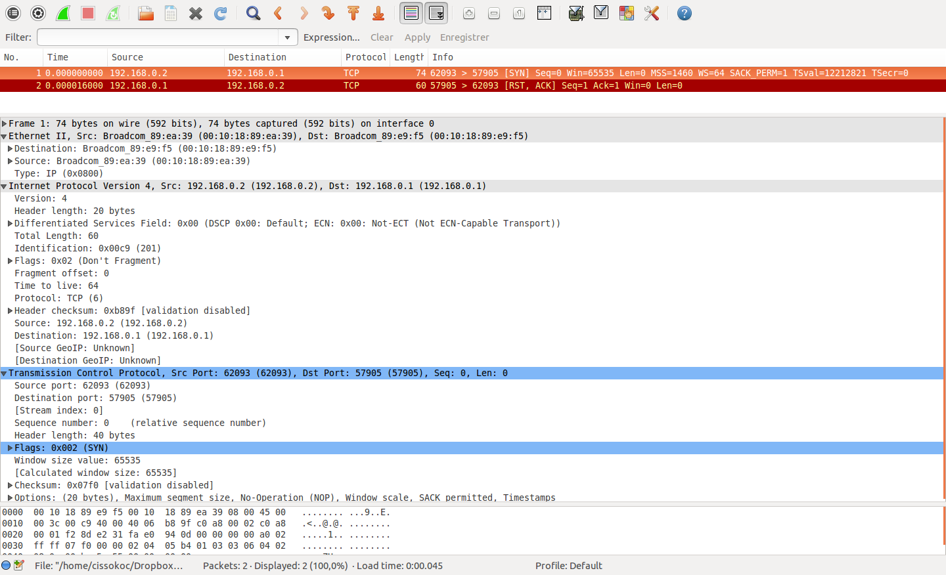
Q13) Actif pc1 port 55006, Passif pc2 port 45362
Données envoyées 5000 octets
Paquet (numero) | Source | Seq number | Ack number
1 | Pc1 | 1 (0153 1C7B) | 1 (ABDD 495E)
2 | Pc1 | 1449 (0153 2223) | 1 (ABDD 495E)
3 | Pc2 | 1 (ABDD495E) | 2897 (0153 27CB)
4 | Pc1 | 2897 (0153 27CB) | 1 (ABDD 495E)
5 | Pc2 | 1 (ABDD 495E) | 4345 (0153 2D73)
6 | Pc1 | 4345 (0153 2D73) | 1 (ABDD 495E)
7 | Pc2 | 1 (ABDD 495E) | 5001 (0153 3003)

Le champ ack number est utilisé par la machine émettrice pour identifier les paquets correspondant au même message. Sur le tableau ci-dessus l’ack number de pc1 est toujours 1 (ABDD 495E). Cet identifiant sur 2 octets est utilisé par la machine réceptrice (pc2) dans le champ seq number des paquets qu’elle envoie pour accuser la bonne réception. Le champ seq number est utilisé par la machine émettrice pour identifier la position du premier byte de données dans le message. La machine réceptrice met dans ack number le numéro des derniers bytes +1 qu’elle a reçu. (elle a tout reçu du premier byte au byte en « cours »)
Q14) Non un acquittement peut acquitter plusieurs paquets envoyés dans le tableau précédent on voit que le paquet 3 acquitte les deux paquets précédents. (image WS)

Q15) Le protocole TCP utilise un timer pour lors de l’envoie de donné. Quand ce timer sonne, un paquet est réémis. Dans le cas ou la machine réceptrice n’est pas à l’écoute, l’envoie d’un nouveau paquet se fait à chaque sonnerie de timer. Pour éviter de saturer le réseau le timer est double à chaque réémission d’un même paquet. (image WS).
A comparer avec la même manip en UDP
Q16) Voir cours
Q17) Voir cours
Q18) Voir cours
Q19) Voir cours
Q20) Voir cours
Q21) Voir cours

Contrôle de flux :

Q22) Les paquets échangés sont les trois paquets habituels (three-ways handshake), issus de l’ouverture de la connexion (voir Question 7). Cependant, le champ window du paquet envoyé par la machine réceptive (passive) contient la taille modifiée de son buffer de réception. Dans notre cas 10 000 bytes (voir image, paquet n°2).
L’émetteur ne peut pas envoyer plus d’octet que la taille du buffer de réception car le protocole TCP ne permet pas de perte de données. Ainsi, l’émetteur doit s’assurer que l’ensemble des informations envoyées sont reçues.
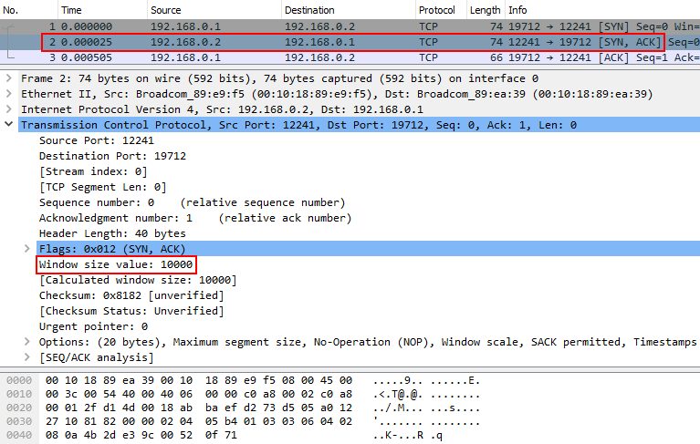

Q23) Le champ window envoyé dans les paquets d’acquittement de la machine réceptrice permet à l’émetteur de ne pas envoyer plus d’octets que la place disponible dans le buffer de réception.

Q24) En théorie, dès la libération d’un byte dans le buffer de réception, la réception d’un nouveau byte serait possible. Cependant, le récepteur est effectivement débloqué lorsque la place d’un paquet complet est libéré dans le buffer de réception (1448 bytes).
Cela évite de surcharger le réseau avec des paquets de petites tailles qui ont pour effet de réduire grandement le débit applicatif.

Q25) A la réception d’un flux d’octet, la machine réceptrice informe l’émetteur de la fenêtre de réception possible restante. L’émetteur envoie alors autant d’information que cette fenêtre est capable de recevoir. Une fois la fenêtre nulle, l’envoi de bytes supplémentaires n’est possible que si la machine réceptrice informe l’émetteur d’un changement de taille de la fenêtre de réception.
Il se peut que le paquet indiquant le changement de la taille de la fenêtre de réception se perde. La machine émettrice serait alors en attente et le dialogue serait interrompue. Pour éviter ce phénomène, l’émetteur envoie en continu des paquets d’un octet, obligeant l’acquittement de la machine réceptrice qui transmet en même temps la taille de sa fenêtre.

Q26) Il n’est pas intéressant d’avoir un buffer d’émission plus grand que le buffer de réception car le contrôle de flux empêche l’émetteur d’émettre plus que la taille du buffer de réception. Une partie du buffer d’émission sera inutilisée.

Q27) Quel que soit l’ordre de fermeture de la connexion (serveur puis client ou client puis serveur), les séquences de paquets échangées sont identiques :
Un paquet TCP avec les flags FIN et ACK et envoyé par la machine qui ferme la connexion à destination de l’autre machine qui envoie alors un paquet TCP avec flag ACK en réponse.
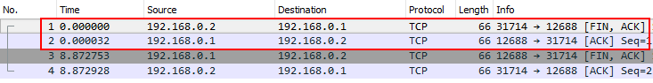
Même échange de paquet est réalisé lors de la fermeture de la connexion par l’autre machine.
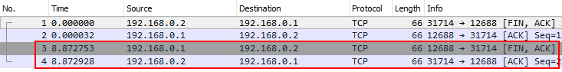
Le flag FIN indique que l’émetteur du paquet a fermé sa connexion.
Dans le cas où la socket d’écoute est fermée par le serveur, un paquet TCP avec les flags RST,ACK est envoyé. Ce paquet informe les machines clientes que le serveur n’est plus à l’écoute.
Q28) Ci-dessous un résumé des champs des paquets échangés :
Mettre le tableau ou juste l’image d’après ???
Numéro paquet | Source | Seq number | ACK number
1 | Pc2 | 1 (149E 92E4) | 1 (9C64 33A5)
2 | Pc1 | 1 (9C64 33A5) | 2 (149E 92E5)
3 | Pc1 | 1 (9C64 33A5) | 2 (149E 92E5)
4 | Pc2 | 2 (149E 92E5) | 2 (9C64 33A6)

Résumé de la fermeture séquentielle d’une connexion TCP
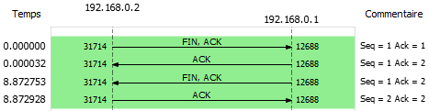

Q29) Après avoir fermé la connexion, si l’autre machine essaye d’envoyer un paquet, la machine ayant fermée sa connexion envoie un paquet TCP avec les flags RST ACK. Cela a pour effet de supprimer l’association port-IP destination dans la socket correspondante.

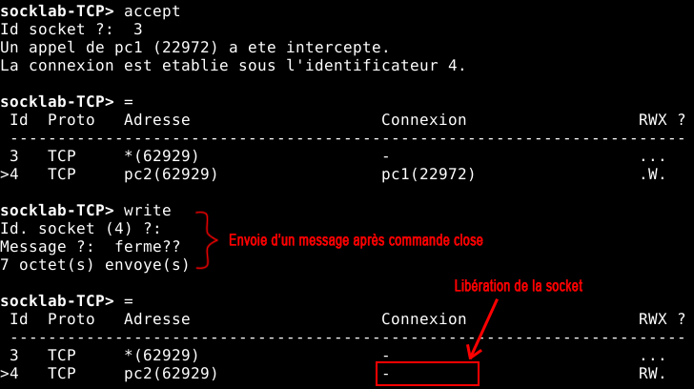

Remarque la procédure est la même quel que soit l’ordre de fermeture des connexions

Q30) Automate de Mealy ouverture et fermeture connexion TCP

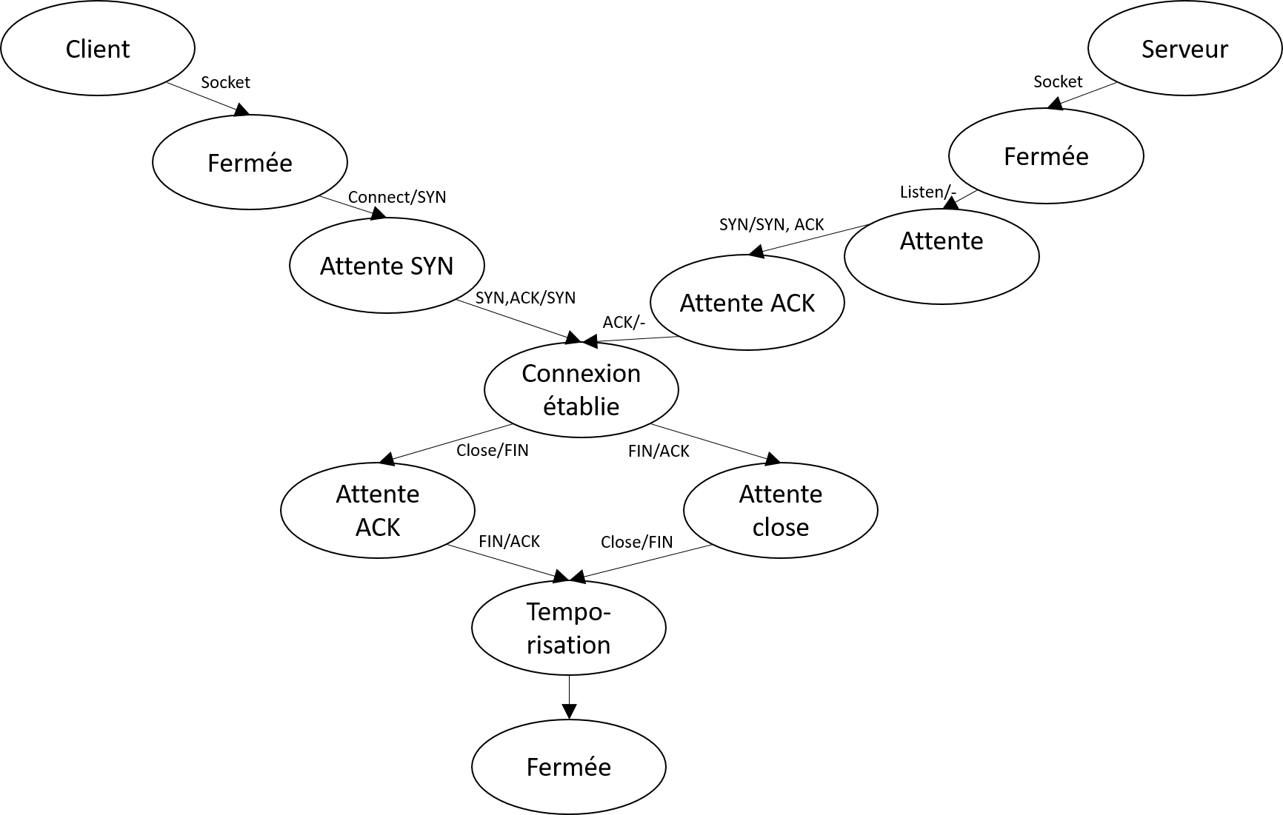

Q31) TO DO

Q32) Lors d’un dialogue avec la commande talk, les protocoles utilisés sont les protocoles UDP et TCP.
Lors de l’initialisation de la connection, un échange de paquet UDP et TCP est observé entre les deux machines. L’appel à la commande talk sur une machine engendre l’échange de 4 paquets entre les deux machines (utilisant le port standard de la commande talk: 518). L’appel à la commande talk sur la deuxième machine engendre le même échange de 4 paquets. A la suite de ces échanges de paquets UDP, un échange de paquets TCP est réalisé afin de mettre en place la connexion ( et mise en place des sockets des deux côtés). : image connection talk

Lors du dialogue, chaque frappe au clavier engendre un paquet TCP contenant le caractère en zone data. Ce paquet TCP est aquité une fois reçu par l’autre machine.
image Salt

Lors de la fermeture de la connection, seul le protocole TCP est utilisé. Quatres paquets sont échangés. Cet échange correspond à une fermeture sequentielle des deux protagonistes : image deconnection talk

Q33) La connection est réalisée par un échange standard de paquets TCP, ainsi qu’un échange de pâque TELNET specifiques à cette application.

Image connexion

Une fois la connexion établie, voici les paquets obtenus lorsque l’on tape et execute la fonction ls sur le terminale de la machine connectée :

image commande ls

Nous constatons que chaque caractère fait l’objet d’un échange de trois paquets. Un premier paquet TELNET contenant le caractère est envoyé par la machine connectée. Un aquitement TELNET est envoyé par la machine source. La machine connectée aquite alors l’aquitement de la machine source avec un paquet TCP.

Paquets échangés lors de la commande ls :
Le caractère « l » envoyé par la machine cliente permet à la machine source de stocker la commande en cours de frappe. La machine source renvoie alors ce que la machine cliente doit afficher sur la console. La machine cliente aquite (TCP).
Idem pour le caractère « s » et la frappe « entrée ».
Après la frappe « entrée », la machine source envoie le resultat de la commande à afficher sur la console cliente.

La déconnection de TELNET : la fermeture de la connexion est similaire à la femeture d’une connexion TCP (voir photo zone 1). Ces paquets sont cependant précédés par des paquets TELNET dont un contient le message « logout » (voir photo zone 2).

image deconnecxion TELNET

Ci-après le contenu du fichier /etc/services :

- Port telnet 23 protocole UDP et TCP
- Port talk 518 UDP et TCP
- Port rlogin 541 udp et TCP

Site intéressant : http://itinet.fr/thire/cours/cours_automate_reseau/

